2018——2019学年度第一学期期末考试
学校 年 班 姓名 考号

密 封 线 内 不 准 答 题
学校 年 班 姓名 考号

密 封 线 内 不 准 答 题
九年级物理试卷
一、单项选择题（每题2分，共12分）
（ ）1、小明的文具盒中，下列物体中属于导体的一组是
A．塑料尺、铅笔刀片、钢笔的金属外壳 B．铅笔芯、铅笔刀片、钢笔的金属外壳
C．铅笔刀片、橡皮、木制铅笔杆 D．木制铅笔杆、铅笔芯、铅笔刀片
（ ）2、下列事例中，用做功的方法使物体内能增加的是
A．热水淋浴后全身感到暖和 B．冬天，对手“哈气”，手感到暖和
C．灯泡通电后灯丝变热 D．冬天，在房间内用暖气取暖，全身感到暖和
（ ）3、实验课上四位同学连接的电路如下图所示，他们中连接错误的是
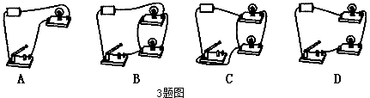
（ ）4、下列四种现象中，不可以用水的比热容较大这一特性解释的是
A．用水来冷却汽车发动机 B．冬天的暖气设备用热水供暖
C．新疆地区昼夜温差比沿海地区大 D．夏天，在教室的地面上洒水会感觉凉爽
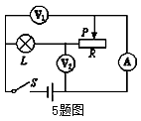
（ ）5、如右图所示的电路中，电源两端的电压保持不变。闭合开关S，将滑动变阻器的滑片P向右移动，下列说法正确的是
A．灯L变亮，电压表V₁的示数不变
B．灯L变亮，电压表V₂的示数变小
C．电流表A的示数变小，电压表V₁的示数变大
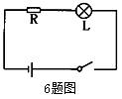
D．电流表A的示数变小，电压表V₂的示数变大
（ ）6、如图所示的电路中，电源电压保持不变，R为定值电阻，当开关闭合时，标有“8V 8W”的小灯泡L恰好正常发光；若保持定值电阻R不变，将L换成另一只标有“8V 4W”的小灯泡，闭合开关后，小灯泡工作时消耗的实际功率
A．大于4W B．等于4W C．小于4W D．无法确定
二、填空题（每空1分，共18分）
7、进入刚装修完的房屋，我们常常会闻到一种刺鼻的气味，这气味主要来自装修材料中的甲醛这种对人体有害的化学物质。这说明甲醛分子在做________________运动，而且室内温度越高，气味越刺鼻，因为这种运动会随气温的升高而_________（选填“加剧”或“减缓”）。
8、在我国，家庭电路的电压是_______V；在教室中，闭合一个开关，四盏灯同时亮了，这些灯是_______联的。
9、在干燥的季节里，人们穿着化纤衣料的衣服时，衣服常会吸附在身上。因为衣服与人体摩擦带上了__________，异种电荷相互_______，所以化纤衣服会吸附在身上。
10、汽油的热值是4.6×10⁷J/㎏，则完全燃烧2kg汽油放出的热量是________________J。火箭常用氢作燃料，这是因为氢的__________较大。
11、 有些家庭的电视机在不观看时没有切断电源，仍然处于待机状态。若电视机的待机功率为10W，一天待机的时间为20h，则一天内待机时消耗的电能为__________kW·h，30天电视机待机消耗的电能可以供一盏“220V 25W”的电灯正常工作_________h。
12、给手机电池充电，实际上就是将电能转化为___________的过程。验电器的原理是______________________。
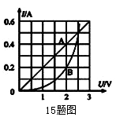
13、“嫦娥一号”卫星在绕月飞行的1年时间里，可能会遭遇两次月食，月食期间没有太阳光照射，卫星表面的温度会急剧下降，内能________(选填“增大”、“减小”或“不变”)，这是通过__________的方式改变物体的内能。
14、白炽灯泡灯丝断了，搭上后重新使用，灯丝的电阻将_______，灯泡的实际功率将_________。（均选填“变大”、“变小”、或“不变”）
15、电路元件A和B中的电流与两端电压的关系如右图所示，由图可知，A的电阻是_____Ω。若将A、B并联后接在电压为2V的电源两端，干路中的电流是______A。
三、计算题（每题5分，共10分）
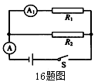
16、如右图所示电路，电源电压U=3V且保持不变，闭合开关S后，电流表A₁的示数为0.1A，电流表A的示数为0.6A。求：（1）电阻R₁的阻值；（2）电阻R₂的电功率。

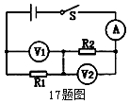
17、如右图所示，电源电压为6V。闭合开关S，电压表V₁示数为4V，电流表示数为0.4A。求：（1）电压表V₂的示数；（2）R₁、R₂的阻值。

四、简答题（每题3分，共6分）
18、一台亮度可调的台灯，当将其调暗时，是否能省电，为什么?

19、小明帮爸爸打开啤酒瓶盖时，发现瓶口会冒出一些雾气，这是为什么?

五、作图、实验与探究题（第20题每小题2分，21～24题每空1分，共24分）
20、（1）用滑动变阻器改变电动机的转速，滑片向右滑动时转速变快，用笔画线连接导线。
（2）请把甲图的实物图在右边方框乙内画出电路图
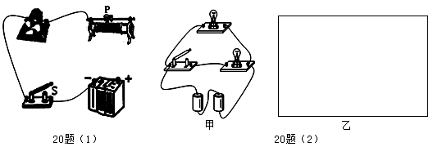
21、如图所示，甲、乙、丙三图中的装置完全相同。燃料的质量都是10g，烧杯内的液体质量也相同。
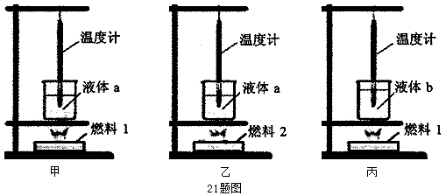
（1）比较不同燃料的热值，应选择_________两图进行实验；比较不同物质的比热容，应选择________两图进行实验；
（2）实验中利用相同的热源加热，物质吸收热量的多少是通过________________反映的；
加热时间/min |  | 0 | 1 | 2 | 3 | 4 | 5
温度/℃ | 液体a | 20 | 22 | 24 | 26 | 28 | 30
温度/℃ | 液体b | 20 | 25 | 30 | 35 | 40 | 45
（3）上表是小明同学记录的实验数据，分析表格数据可知：液体a的吸热能力________（选填“大于”、“小于”或“等于”）液体b的吸热能力，如果它们升高相同的温度，则液体a与液体b吸收的热量之比为_______；
22．小明和同学们利用如图所示的电路“探究影响导体电阻大小的因素”。
（1）实验中是通过观察_______________来比较电阻大小的。
（2）他们把乙、丙分别接入M、N间，来探究电阻大小与导体材料的关系，你认为这种做法______（选填“合理”或“不合理”），原因是_______________________。
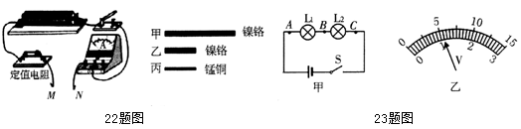
23．小红用如图所示的电路来“探究串联电路的电压特点”，电源电压恒为3V。
（1）实验中要选择规格________（选填“相同”或“不同”）的小灯泡。
（2）在测A与B两点间的电压时，电压表的示数如图乙所示，则U_{AB}=_____V。在测B与C两点间的电压时，小红为了节省时间，采用以下方法：电压表接B点的导线不动，只断开接A点的导线，并改接到C点上，她用这种方法______（选填“能”或“不能”）测出B与C两点间的电压。
24、用伏安法测标有“2.5V”的字样小灯泡的电阻。
（1）连接实验电路时，开关应处于_________状态，滑动变阻器的滑片应置于__________________，目的是为了保护电路。
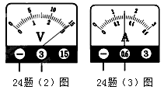
（2）开关S闭合后，发现灯泡不发光，电流表指针不偏转，电压表的示数如图所示。若电路只有一处故障，则产生此现象的原因可能是下列情况中的_______。（选填序号）
A．滑动变阻器断路 B．电流表断路
C．灯泡断路 D．灯泡短路
（3）闭合开关，无论怎样移动滑片，电流表和电压表的示数都很小且无变化，原因可能是___________________________；排除故障后，发现电压表和电流表的示数都比较小，灯泡不发光。这时应该进行的操作是_____________________，使电压表_______________，灯泡正常发光。此时，电流表的示数如右图所示，测出其正常工作时的电阻为_______Ω（保留一位小数）。
（4）小叶又测量了不同电压下的灯泡的电阻，发现电压越高时，灯泡越亮，电阻越______。
2018——2019学年度第一学期期末考试
九年级物理试卷
一、选择题
1、B 2、C 3、C 4、D 5、D 6、A
二、填空题
7、无规则 加剧 8、220 并 9、异种电荷 吸引
10、9.2×10⁷J 热值 11、 0.2 240 12、化学能 同种电荷相互排斥
13、减小 热传递 14、变小 变大 15、 5 0.6
三、计算题
16、解：由I=U/R得： （1）
R₁=U/I₁ （1）
=3V/0.1A=30Ω （1）
I₂=I-I₁=0.6A-0.1A=0.5A （1）
P₂=UI₂=3V×0.5A=1.5W （1）
答：电阻R₁的阻值为30Ω；电阻R₂的电功率为1.5W。
17、解：U₂=U-U₁=6V-4V=2V （1）
由I=U/R得： （1）
R₁=U₁/I （1）
=4V/0.4A=10Ω （1）
R₂=U₂/I=2V/0.4A=5Ω （1）
答：电压表V₂的示数为2V；R₁的阻值为10Ω，R₂的阻值为5Ω。
四、简答题
18、答：能省电 当台灯亮度变暗时，电路中的总电阻变大，根据P=U²/R可知：当电源电压不变时，总电阻变大，电路的总功率变小，通电时间相同时，消耗的电能少，所以可以省电。
19、答：啤酒中溶有大量的二氧化碳，且内部压强大于外界的大气压强，当开启瓶盖时，二氧化碳逸出，体积变大，膨胀对外做功，本身的内能减小，温度降低，水蒸汽遇冷液化形成“雾”。
五、作图、实验与探究题
20、
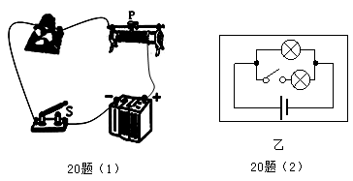
21、（1）甲乙 甲丙
（2）加热时间 （3）大于 5：2
22、（1）电流表的示数 （2）不合理 没有控制导体的横截面积相同
23、（1）不同 （2）1.1 不能
24、（1）断开 阻值最大处 （2）D
（3）滑动变阻器都接下面接线柱 调节滑片 示数为2.5V 8.3
（4）大 灯丝电阻与温度有关

